Lernwortschatz zu Kapitel 4
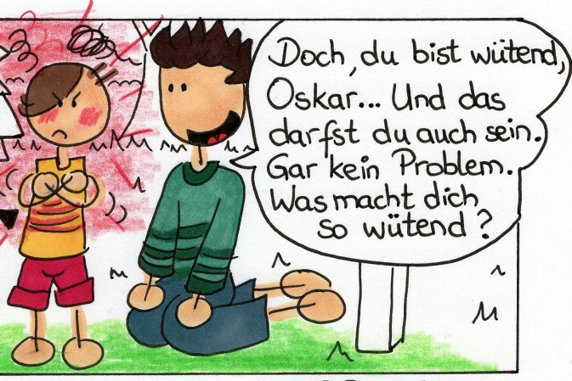
Page 33
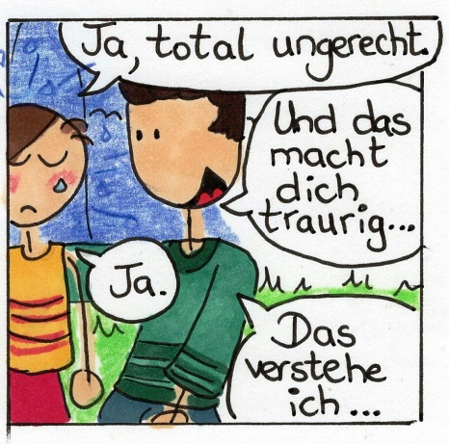Page 33 |  |  |  |  |  | 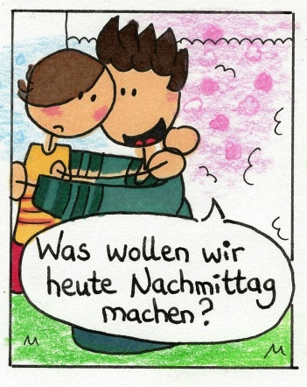Page 34
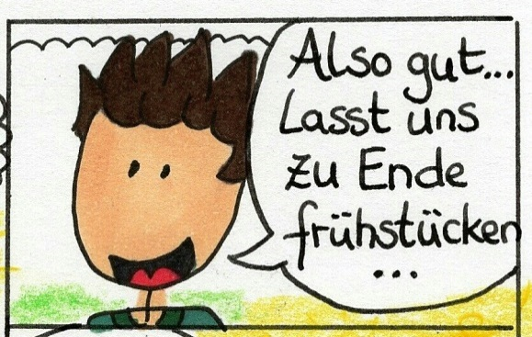  Page 35 |  |  |  |  |  | 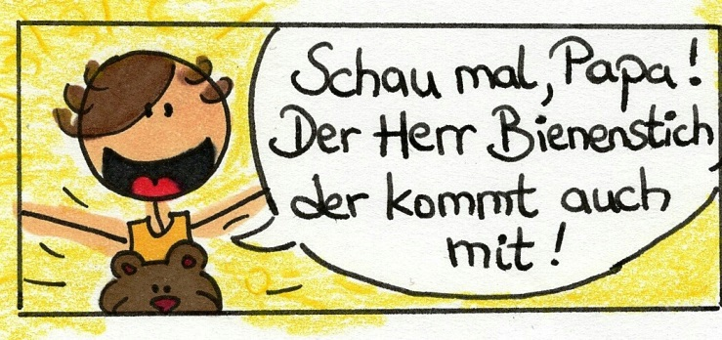  Page 36
wütend | = en colère |  | „Was macht dich so wütend?“
verstehen | = comprendre |  |  | „Das verstehe ich!“
heute Nachmittag |  | = cet après-midi |  |  | „Was wollen wir heute Nachmittag machen?“
frühstücken | = petit-déjeuner |  |  | „Lasst uns zu Ende frühstücken…“
schauen | = regarder |  |  | „Schau mal, Papa!“

